ヘティヒ・ベトナムの開設
ヘティヒ& FGV が共に持続可能な未来へ

2025年1月、ヘティヒとFGVの初の共同子会社「ヘティヒ・ベトナム」が開設されます。この2つの家族経営企業は、1年前から家具金物業界でグローバルに連携を進めてきました。ヘティヒ・ベトナムの設立により、ベトナムの活気ある家具業界と流通向けにカスタマイズされたソリューションを提供する企業が誕生します。

ベトナム子会社の強み
ベトナムにおける正式な企業設立は、成長を続ける家具市場において重要な一歩となります。ヘティヒグループのこの戦略的投資は、アジアの成長市場で持続可能な発展を推進するという長期的ビジョンを示しています。同時に、同社がトレンドセッターとして市場を牽引し続ける姿勢を明確にしています。ヘティヒグループのマネージングディレクターであるJana Schönfeld（ヤナ・シェーンフェルト）は次のように述べています。
「私たちは単に市場に存在するだけでなく、ベトナムのコミュニティの一員となり、ドイツやイタリアからの革新と経験を共有したいと考えています。」

ローカルアプローチ：市場に適した戦略
ヘティヒおよびFGV製品を販売する公式支社の設立により、販売機会が拡大するだけでなく、著名な現地企業との強力なパートナーシップも促進されます。ヘティヒ東南アジアのマネージングディレクターであるMatthias Bertl（マティアス・ベルトル）は次のように説明します。
「ベトナムのように急速に発展する市場では、現地の状況を理解することが重要です。そのため、ヘティヒ・ベトナムは比類ない高品質の製品と革新を提供する唯一のサプライヤーとして、プロフェッショナルを包括的にサポートし、全国の消費者のライフスタイルを豊かにするソリューションを共同で開発します。ヘティヒ・ベトナムは、ディーラーパートナーシップの強化を通じて、全国での販売チャネルを拡大し、成長を推進するとともに、現地のデザインおよび家具コミュニティや住宅所有者により近づき、地域市場の好みに応える革新的で機能的なソリューションを提供することに注力しています。」

世界品質の製品ポートフォリオ
ヘティヒとFGVはどちらも、互いを理想的に補完し、多様な市場ニーズに対応できる広範な製品ポートフォリオを提供しています。FGVのマネージングディレクターであるUwe Kreidel（ウヴェ・クライデル）は次のように述べています。
「ヘティヒとFGVという、共通の価値観を持つ家族経営企業が手を組みました。私たちは、200年にわたる業界経験と強みを結集し、東南アジアのお客様に実質的な付加価値を提供します。ベトナムでのプレゼンスは、私たちの共通の成功への道における重要なマイルストーンとなります。」

以下の画像は www.hettich.com の“プレスリリース”よりダウンロードできます：

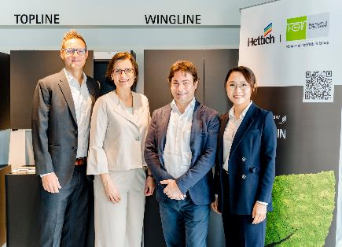
032025_a
ヘティヒ・ベトナムのオープニングセレモニー。マティアス・ベルトル（ヘティヒ・サウスイーストアジア社長兼ヘティヒ・ベトナム社長）、ヤナ・シェーンフェルト（ヘティヒ・グループ社長）、アンドレア・カッソーニ（FGV営業部長）、タン・ファム（ヘティヒ・サウスイーストアジア広報部長兼ヘティヒ・ベトナム副社長）。 写真：ヘティヒ社

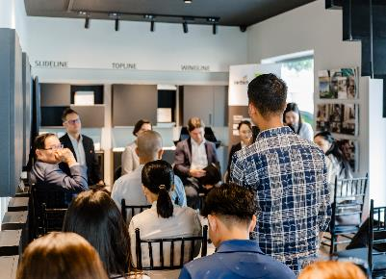
032025_b
ヘティヒ・ベトナムは、ヘティヒとFGVの初の合弁子会社です。 写真：ヘティヒ社

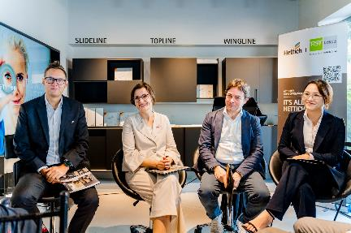
032025_c
ヘティヒ・ベトナムのオープニングセレモニー。ヘティヒ・ベトナムは、ヘティヒとFGVの初の合弁子会社です。 写真：ヘティヒ社

へティヒ社について
1888年に設立されたヘティヒ社は、現在世界有数の家具用金物の大手メーカーとなっています。同族経営会社であり、本社は家具製造が盛んなドイツの東ヴェストファーレン地方のキルヒレンガンにあります。約80カ国のスタッフ約8,000人とともに、未来に対応するソリューションを家具業界に提供しています。ヘティヒのブランドは「It'sallinHettich」をモットーに掲げ、世界中のお客様のニーズに応じた総合的なサービスポートフォリオを展開しています。従来から事業活動すべてにおいて人間、社会、エコロジーにおける持続可能性を確保することを最優先事項としています。www.hettich.com

